Tạo một website để chạy trực tiếp trong Dreamweaver:

Bước 1: Tạo Site mới

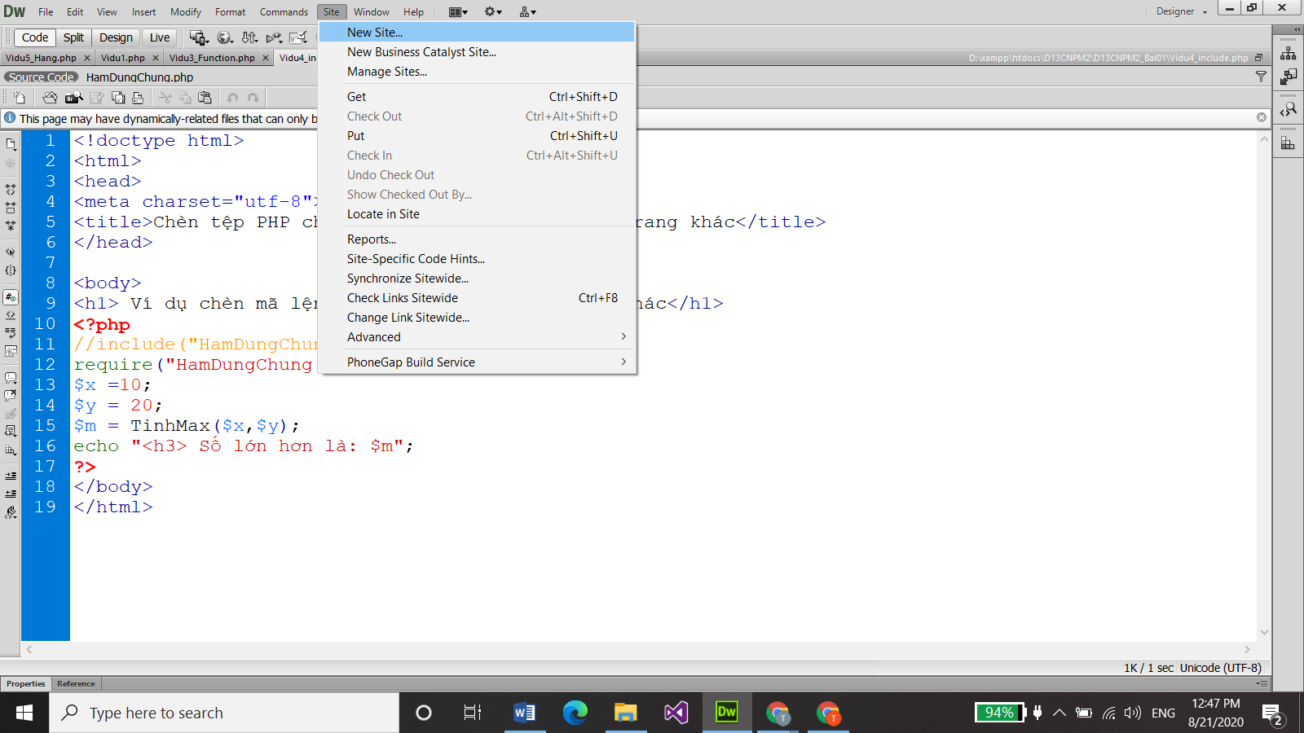

Bước 2:

Nhập Site name: Tên webiste hiển thị trong danh sách các website của DW

Local site folder: Chọn thư mục chạy website: D:\Xampp\Htdocs

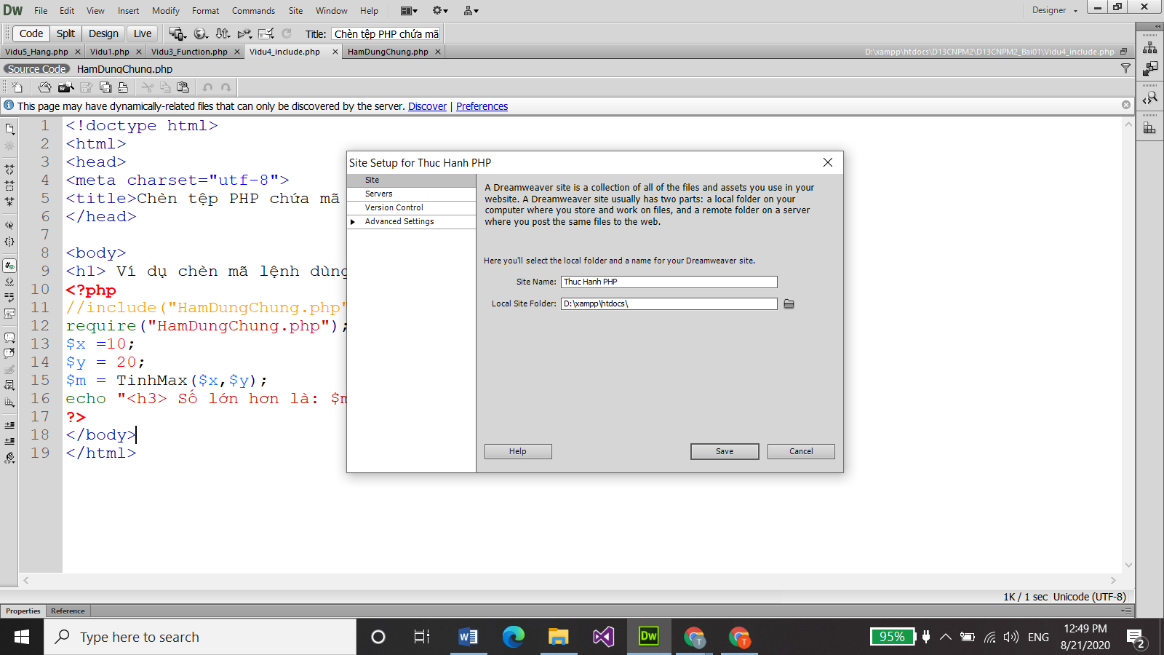

Bước 3:

Vào mục: Servers và Nhấn Nút “+” để nhập thông tin Server

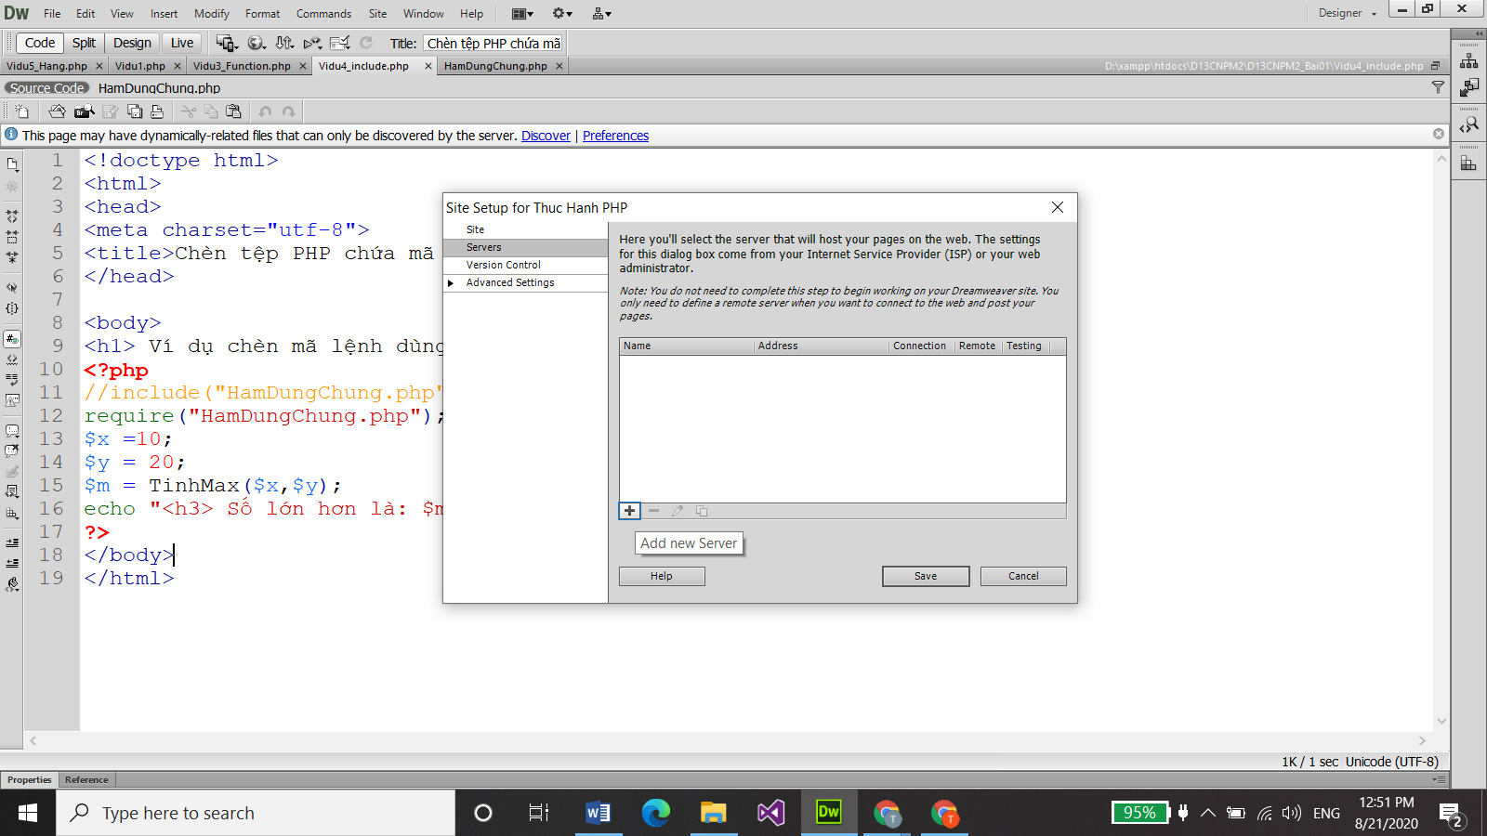

Bước 4: Nhập thông tin máy chủ rồi nhấn Save

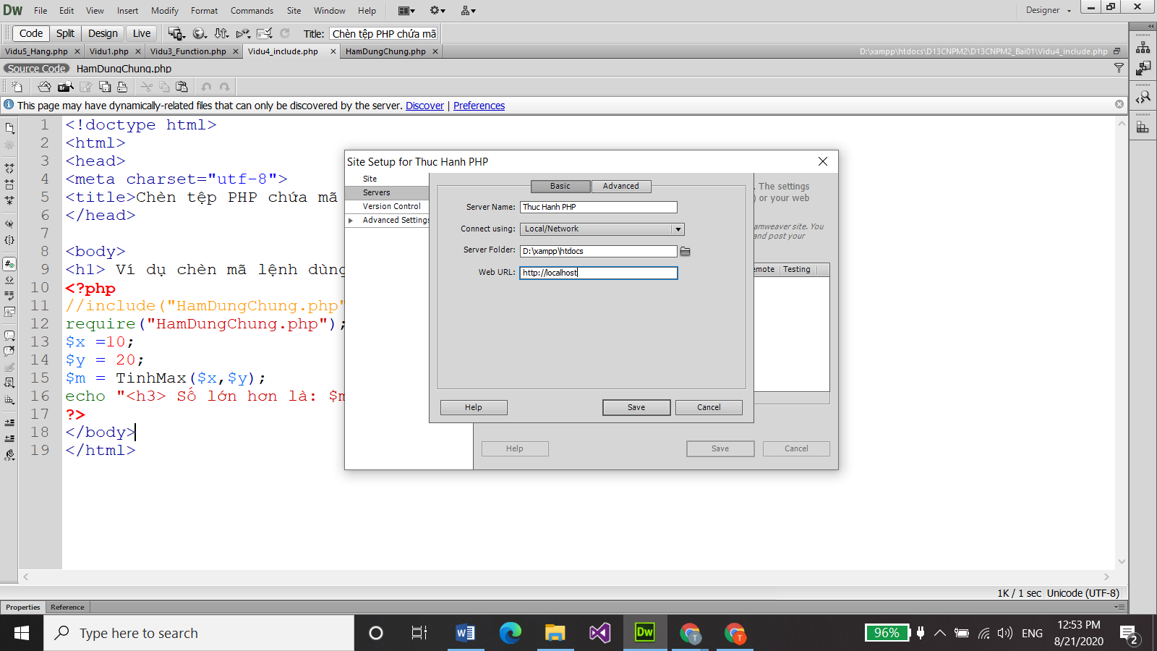

Bước 05: Tích chọn ô Testing để có thể chạy trực tiếp website từ DW => Nhấn Save

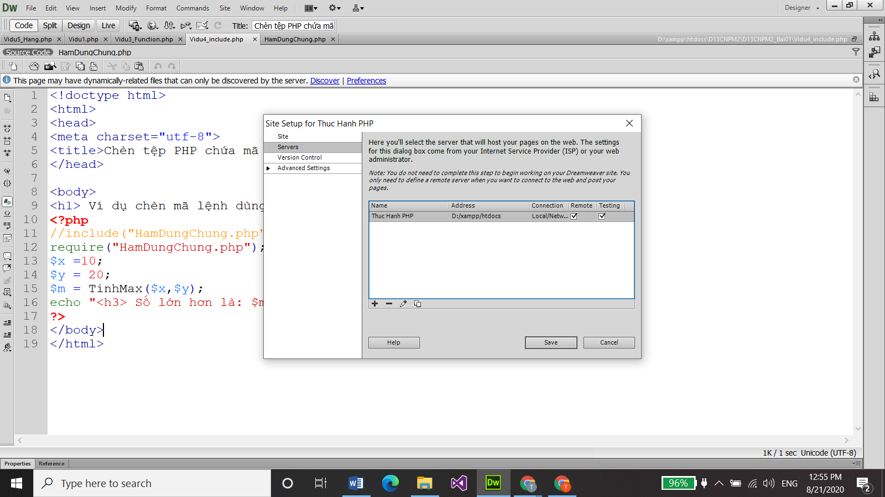

Bước 06: DW sẽ tự động đặt Website vừa tạo là website hiện hành để thực thi

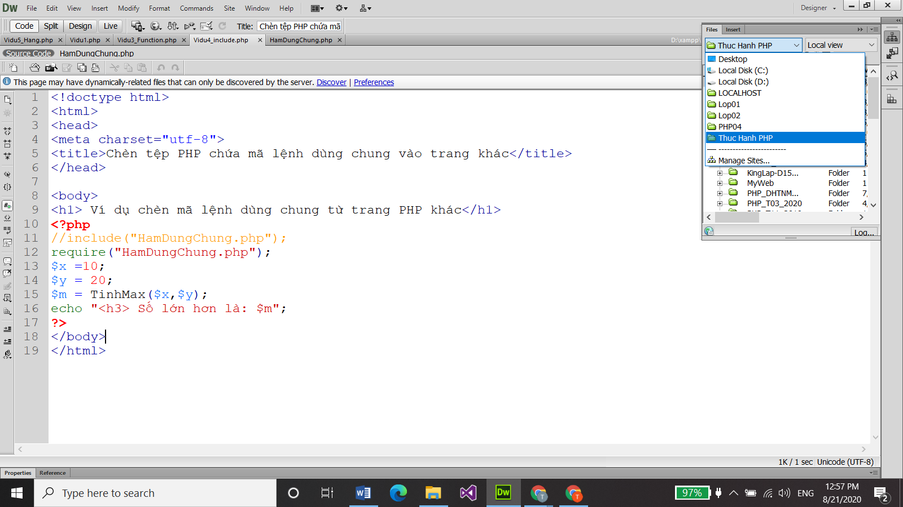

Có thể bật tắt cửa sổ quản lý website : Window -> Files (phím tắt: F8)